

**Loket Expats**

**Derdelanders**

Aanmelden en inschrijven als expat bij Stad Gent

Versie 7 februari 2022

Inhoud

Wie kan terecht bij het Loket Expats? 3

Verblijven voor maximum 90 dagen (kort verblijf) 4

Hoe de aankomstverklaring aanvragen? 4

Verblijven voor meer dan 90 dagen (lang verblijf) 6

Hoe aanmelden? 6

Geldigheidsduur A-kaart 9

Statuutwissel 10

Andere verblijfsprocedures als expat 11

Wat doen bij tijdelijk of definitief vertrek naar het buitenland? 11

Aangifte verlies, diefstal of vernieling verblijfsdocument 11

Wie contacteren? 12



***Deze tekst bevat links naar voorbeelden van verblijfsdocumenten of infopagina’s, aangeduid met een internetpictogram in de marge.***

Wie kan terecht bij het Loket Expats?

Het Loket Expats richt zich tot personen zonder Belgische nationaliteit die hun hoofdverblijfplaats in Gent hebben en die volgens de verblijfswetgeving arbeidsmigrant zijn. De arbeidsmigrant is in het bezit van een arbeidskaart, een bijlage 46/47 (toekenning gecombineerde vergunning), een gastovereenkomst of een beroepskaart en komt tijdelijk werken in België als kenniswerker (internationale docenten, onderzoekers, stagiairs, hooggeschoold personeel, leidinggevende functies, …), topsporter (of begeleider) of als schouwspelartiest (of begeleider).

De expat moet in Gent wonen op het moment van aanmelding. Aanvragen ingediend vóór de aankomst van de expat worden niet behandeld.

De familieleden van de expat kunnen zich **gelijktijdig** aanmelden via het Loket Expats als zij een visum D hebben (EU / EER-burgers en Zwitsers hebben geen D-visum nodig), een hoofdverblijfplaats hebben in Gent en de nodige documenten kunnen voorleggen.

Familieleden die zich niet gelijktijdig met de expat aanmelden, moeten zich aanmelden via het Loket Migratie of een dienstencentrum.

Het Loket Expats werkt de verblijfsaanvraag sneller af dan het gewone loket door de aanmelding per e-mail, snellere woonstcontrole, enz. De expat kan de verblijfsprocedure ook opstarten bij het gewone loket. Een gemaakte keuze is definitief.

Het Loket Expats behandelt momenteel geen aanvragen tot vernieuwing van een verblijfskaart.

De procedure verschilt volgens de nationaliteit van de expat. Deze brochure gaat over expats die ***geen*** Unieburger, EER-onderdaan of Zwitser zijn.

De expat wordt tijdens de procedure uitgenodigd bij het loket. Als het verblijfsadres in het centrum van Gent is, gaat de expat naar het Loket Expats in het EGW gebouw (de oude bibliotheek, links van AC Zuid). Als het verblijfsadres in een deelgemeente is, gaat de expat naar het bevoegde dienstencentrum.

# Verblijven voor maximum 90 dagen (kort verblijf)

Derdelanders met een visum C, vrijgesteld van een visum C of met een verblijfskaart van een Schengenlidstaat en die **maximaal 90 dagen** in de Schengenruimte verblijven en werken, vragen een [**aankomstverklaring (bijlage 3)**](https://dofi.ibz.be/sites/dvzoe/NL/Documents/bijlage_03.pdf)aan.

Dit is niet nodig voor expats die op hotel verblijven. Het hotel meldt hun aanwezigheid.

Personen met een visum D kunnen ook een aankomstverklaring aanvragen.

Deze aanmeldingsprocedure leidt niet tot een hoofdverblijfplaats (‘domicilie’) in Gent.

## Hoe de aankomstverklaring aanvragen?

De contactpersoon van de expat stuurt binnen 3 werkdagen na aankomst van de expat in België een e-mail naar [expats@stad.gent](mailto:burgerzaken.expats@stad.gent). Deze aanmeldingsmail bevat volgende gegevens:

* onderwerp: bijlage 3
* naam en voornaam expat
* nationaliteit expat
* correct en volledig verblijfsadres in Gent
* duur van arbeid in België

Voeg een scan toe van:

* + geldige reispas
  + geldig visum (enkel voor visumplichtige derdelanders) of verblijfskaart van een Schengen-lidstaat (geldig voor verblijfsduur in België)
  + 1 recente pasfoto

De expat wordt later via zijn contactpersoon per e-mail uitgenodigd om met de nodige documenten op afspraak langs te komen.



Op de afspraak brengt de expat volgende zaken mee:

* geldige reispas
* geldig visum (enkel voor visumplichtige derdelanders) of verblijfskaart van een Schengenlidstaat (geldig voor verblijfsduur in België)
* correct en volledig verblijfsadres in Gent
* 1 recente pasfoto die voldoet aan de [kwaliteitscriteria](http://www.ibz.rrn.fgov.be/fileadmin/user_upload/nl/kaarten/eid/documentatie/2016_Matrice_NL.pdf)

De aankomstverklaring kost 13 euro en kan cash of met Bancontact betaald worden.

# Verblijven voor meer dan 90 dagen (lang verblijf)

Derdelanders die meer dan 90 dagen willen verblijven en werken, vragen een visum D aan bij de bevoegde diplomatieke post.

In de meeste gevallen is een bijlage 46/47 (toekenning gecombineerde vergunning), gastovereenkomst of de beroepskaart een voorwaarde voor het krijgen van het visum D.

Meer informatie over de aanvraag van het visum D is te vinden op de [website van Dienst Vreemdelingenzaken](https://dofi.ibz.be/sites/dvzoe/NL/Gidsvandeprocedures/Pages/Om_te_werken.aspx).

Expats die een visum type D hebben, maar *niet langer dan 90 dagen* willen blijven, kunnen ook kiezen voor een aanmeldingsprocedure voor kort verblijf. Zij krijgen een *aankomstverklaring (bijlage 3)*.

## Hoe aanmelden?

Wie een visum D heeft, kan reizen naar België. Binnen de 8 dagen na aankomst stuurt de contactpersoon van de expat een e-mail naar [expats@stad.gent](mailto:burgerzaken.expats@stad.gent). Zelf komen is nog niet nodig. De e-mail bevat volgende gegevens:

* naam en voornaam
* nationaliteit
* land en stad van verblijf vóór aankomst in België
* aankomstdatum in België
* correct en volledig verblijfsadres in Gent
  + duur van arbeid in België
  + telefoonnummer en momenten van de dag waarop de expat zeker thuis is voor de woonstcontrole door de buurtinspecteur.

Voeg een scan toe van:

* geldige reispas
* geldig visum D
* 1 recente pasfoto
* brief beslissing Dienst Economische Migratie en bijlage 46/47.

**of** beroepskaart

**of** bewijs tewerkstelling (eventueel werkgeversattest of gastovereenkomst)

De contactpersoon krijgt een bevestigingsmail van de aanmelding onmiddellijk na de opstart van het dossier.

In de e-mail wordt de bijlage 49 (zonder vermelding van het rijksregisternummer) toegevoegd. Met deze bijlage 49 kan de expat starten met werken.

In het geval dat de expat een gastovereenkomst of een beroepskaart heeft deze recht op een bijlage 15. Dit is een voorlopig verblijfsdocument in afwachting van de verblijfskaart.

Nadien controleert de buurtinspecteur het verblijfsadres van de expat. Deze woonstcontrole gebeurt gemiddeld binnen de drie weken na de aanvraag tot registratie.

Wanneer de buurtinspecteur de expat niet op zijn verblijfsadres aantreft, laat hij/zij een woonstvaststellingskaart achter. Contacteer de buurtinspecteur in dit geval zo snel mogelijk.



Zorg voor voldoende duurzame huisvesting voor het aanmelden van de expat. Als de expat geen verblijfsadres heeft voor minstens twee maanden, wordt de registratieprocedure best uitgesteld.



De bevoegde buurtinspecteur is te vinden via<http://www.lokalepolitie.be/5415/contact/je-wijk>.

Na een positieve woonstcontrole volgt een inschrijving in het vreemdelingenregister. Na een negatieve woonstcontrole wordt de inschrijvingsaanvraag afgewezen. De contactpersoon van de expat krijgt een e-mail in geval van een negatieve woonstcontrole.

Na de verwerking van het dossier nodigt het Loket Expats of het bevoegde dienstencentrum de expat per e-mail uit om de inschrijving te vervolledigen en de elektronische verblijfskaart A aan te vragen. In afwachting van de levering van de A-kaart ontvangt de expat een nieuwe bijlage 49 (deze keer met vermelding van het rijksregisternummer).

*De A-kaart is een biometrische kaart. Dit betekent dat digitale vingerafdrukken worden genomen en dat de handtekening digitaal geplaatst wordt. Bij het afhalen van de kaart worden de vingerafdrukken opnieuw genomen om te kijken of de persoon die de kaart komt afhalen dezelfde is als de aanvrager.*



Op de afspraak voor de aanvraag van de A-kaart legt de expat volgende zaken voor:

* geldige reispas
* geldig visum D
* bijlage 46/47 (toekenning gecombineerde vergunning)

**of** indien van toepassing: beroepskaart

**of** bewijs tewerkstelling (werkgeversattest of gastovereenkomst)

* buitenlands rijbewijs: indien afgegeven door een EER-lidstaat
* eventueel beëdigd vertaalde geboorteakte met legalisatie of apostille (indien vereist)
* persoonlijke uitnodigingsmail
* 25 euro (prijs A-kaart)
* 1 recente pasfoto die voldoet aan de [kwaliteitscriteria](http://www.ibz.rrn.fgov.be/fileadmin/user_upload/nl/kaarten/eid/documentatie/2016_Matrice_NL.pdf)

***De persoonlijke uitnodigingsmail somt altijd op welke documenten nodig zijn omdat dit per dossier kan verschillen. Het is dus belangrijk deze lijst goed te bekijken!***



[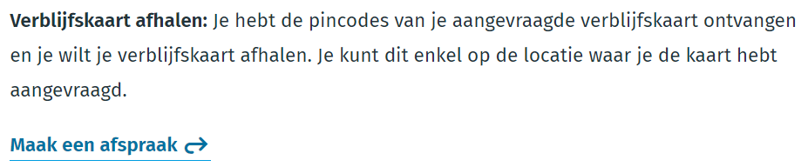](https://stad.gent/nl/burgerzaken/online-afspraak-maken/online-afspraken-bij-het-loket-migratie-een-dienstencentrum)Zodra de expat de pin/puk-codes heeft ontvangen, kan de A-kaart worden afgehaald. Dit kan enkel op de plaats van aanvraag van de A-kaart. De verblijfskaart wordt afgehaald na [afspraak](https://stad.gent/nl/burgerzaken/online-afspraak-maken/online-afspraken-bij-het-loket-migratie-een-dienstencentrum).

Bij het afhalen van de A-kaart brengt de expat volgende zaken mee:

* voorlopig verblijfsdocument (bijlage 49 of bijlage 15)
* vereiste pin/puk-codes

De elektronische verblijfskaart type A ziet er als volgt uit:

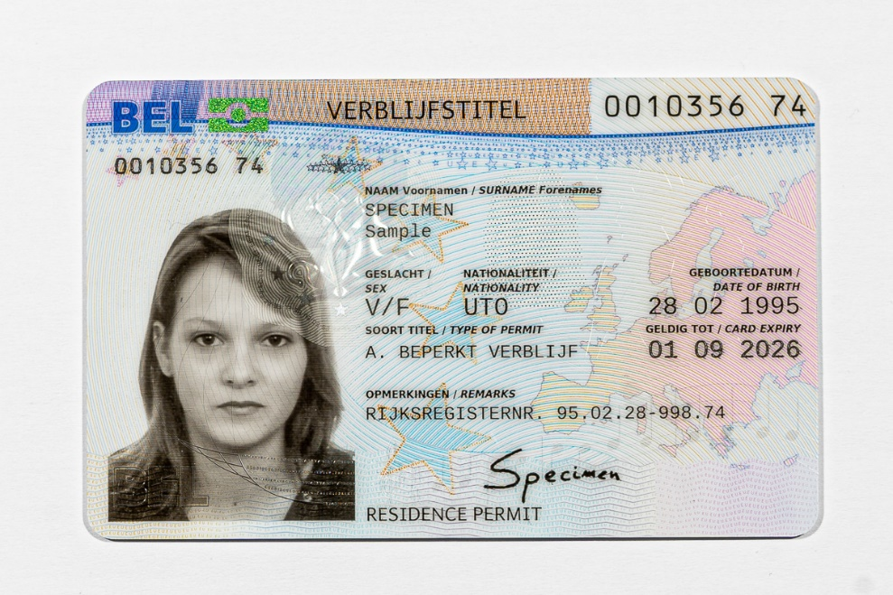

## Geldigheidsduur A-kaart

Voor gecombineerde aanvragen is de verblijfskaart geldig voor de duur van het werk in België. In andere gevallen is de kaart geldig voor de duur van het werk plus eventueel een korte extra periode.

De A-kaart kan vernieuwd worden als de expat blijft beantwoorden aan de verblijfsvoorwaarden.

De werkgever vraagt de vernieuwing van de gecombineerde vergunning aan bij het bevoegde Gewest. De aanvraag dient te gebeuren ten laatste twee maanden voor het vervallen van de verblijfskaart. Gezien de lange behandelingstermijn bij de Dienst Vreemdelingenzaken in Brussel is het aan te raden het dossier een viertal maanden voor het vervallen van de verblijfskaart in te dienen.

Ingeval de expat werkt via een gastovereenkomst (vrijstelling gecombineerde vergunning) of een beroepskaart heeft, kan een nieuw A-kaart ten vroegste 45 dagen en ten laatste 30 dagen voor het einde van de geldigheid van de lopende A-kaart aangevraagd worden. De verlenging van de A-kaart o.b.v. een gastovereenkomst of beroepskaart wordt via [dit e-formulier](https://stad.gent/nl/burgerzaken/migratie-integratie/e-formulier-voor-verschillende-online-aanvragen) aangevraagd.

*Meld elke* ***adreswijziging*** *altijd onmiddellijk bij Loket Migratie of een dienstencentrum (****ook als de verblijfskaart nog geldig is****). Bij het niet-melden moet de gemeente de expat schrappen uit het vreemdelingenregister. Die schrapping maakt de verblijfskaart ongeldig en kan leiden tot het verlies van verblijfsrecht. De expat moet dan een herinschrijving aanvragen maar het onderzoek van deze aanvraag kan lang duren. Een nieuwe verblijfskaart kan dus niet onmiddellijk bezorgd worden.*

*Meld ook steeds een adreswijziging bij een verhuis buiten Gent onmiddellijk aan de nieuwe gemeente.*



Statuutwissel

**Expats met een beroepskaart** of **gastovereenkomst** die in België een kort verblijf (visum C of visumvrijstelling) of een ander lang verblijfsrecht hebben (bv. verblijfskaart als student), kunnen een verblijf als arbeidsmigrant aanvragen via een statuutwissel.

*Deze statuutwissel is* ***niet aan te raden als alternatief*** *voor het aanvragen van een* ***visum D*** *omdat er:*

* *voor de aanvraag strenge ontvankelijkheidsvoorwaarden zijn: zo leidt een negatieve woonstcontrole bijvoorbeeld tot het niet in overweging nemen van de aanvraag*
* *voor de aanvraag geen wettelijke beslissingstermijn is zodat een beslissing lang kan uitblijven*
* *een positieve beslissing is nooit verzekerd*

**Een statuutwissel verloopt niet via Loket Expats maar via het gewone Loket Migratie of het bevoegde dienstencentrum** [**na afspraak**](https://stad.gent/nl/burgerzaken/online-afspraak-maken/online-afspraken-bij-het-loket-migratie-een-dienstencentrum)**.**

[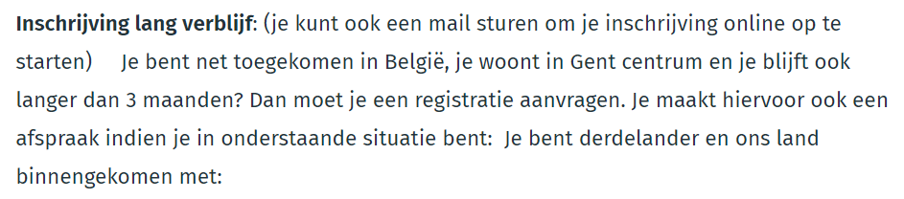](https://stad.gent/nl/burgerzaken/online-afspraak-maken/online-afspraken-bij-het-loket-migratie-een-dienstencentrum)

Een statuutwissel is enkel mogelijk als de expat alle vereiste documenten voorlegt binnen **legaal verblijf**!

De expat brengt volgende documenten mee:

* geldige reispas
* geldig visum (enkel voor visumplichtige derdelanders) of verblijfskaart van een Schengen-lidstaat (geldig voor verblijfsduur in België)
* beroepskaart of gastovereenkomst
* uittreksel uit strafregister uit land van laatste verblijfplaats én maximum 6 maanden oud op moment van verblijfsaanvraag én eventueel voorzien van correcte legalisatie/apostille
* medisch standaardattest
* betalingsbewijs retributie: 366 EUR – BE57 6792 0060 9235 – vrije mededeling: Naam Voornaam Nationaliteit DDMMJJJJ. Voor uitzonderingen en vrijstellingen; zie website [Dienst Vreemdelingenzaken](https://dofi.ibz.be/sites/dvzoe/NL/nieuws/Pages/De_bijdrage.aspx).
* motivatiebrief (verwijzing vereist naar art. 9 lid 2 Verblijfswet + art. 25/2 KB Verblijf)

*Het eventueel ontbreken van een document moet in de motivatiebrief vermeld en uitgelegd worden. De statuutwissel kan aangevraagd worden, maar de Dienst Vreemdelingenzaken in Brussel zal pas beslissen als het dossier volledig is.*

Als aan alle ontvankelijkheidsvoorwaarden is voldaan én er een positieve woonstcontrole is gebeurd, krijgt de expat een ontvangstbewijs. Dit is geen verblijfsdocument.

In geval van een positieve beslissing krijgt de expat een elektronische verblijfskaart type A.

# Andere verblijfsprocedures als expat

Er zijn nog andere verblijfsprocedures om een statuut als expat te krijgen (vb. in geval van buitengewone omstandigheden (artikel 9bis Verblijfswet), Europese blauwe kaart, langdurig ingezetene, grensarbeid).

Informeer hiervoor bij het Infopunt Migratie.

# Wat doen bij tijdelijk of definitief vertrek naar het buitenland?

Een expat die tijdelijk of definitief vertrekt naar het buitenland, moet het vertrek melden bij het Loket Migratie of het bevoegde dienstencentrum.

Klik [hier](https://stad.gent/nl/burgerzaken/migratie-integratie/verblijf-inschrijving/vertrek-uit-belgie) voor meer informatie.

Aangifte verlies, diefstal of vernieling verblijfsdocument

In geval van verlies, diefstal of vernieling van het inschrijvingsdocument is een expat verplicht onmiddellijk aangifte te doen bij de politie (dus niet bij loket Migratie of dienstencentrum). De politie geeft een attest van verlies, vernieling of diefstal (‘bijlage 12’).

Daarnaast doet de expat er goed aan de blokkering van het inschrijvingsdocument te regelen via Doc Stop (0800 2123 2123).

Tot slot moet de expat via de gemeente een duplicaat van het inschrijvingsdocument aanvragen. De gemeente controleert dan eerst de gegevens in het rijksregister en de pasfoto. Het duplicaat heeft dezelfde vervaldatum als het originele verblijfsdocument.

Wie contacteren?

**Infopunt Migratie**

**telefoon**: 09 266 71 40

**e-mail**: [infopuntmigratie@stad.gent](mailto:infopuntmigratie@stad.gent)

**bezoek**: op afspraak

**online afspraak boeken:** <https://stad.gent/nl/burgerzaken/online-afspraak-maken/online-afspraken-bij-het-infopunt-migratie>

**bereikbaarheid en openingsuren**:

<https://stad.gent/nl/openingsuren-adressen/dienst-burgerzaken-infopunt-migratie>

*OF*

[www*.*stad.gent](http://www.stad.gent) > zoeken > Infopunt Migratie

**Loket Migratie**

**telefoon**: 09 266 71 50

**e-mail**: [loketmigratie@stad.gent](mailto:loketmigratie@stad.gent)

**bezoek**: op afspraak

**online afspraak boeken**: <https://stad.gent/online-afspraken-loket-migratie>

**bereikbaarheid en openingsuren**:

<https://stad.gent/nl/openingsuren-adressen/dienst-burgerzaken-loket-migratie>

*OF*

[www*.*stad.gent](http://www.stad.gent) > zoeken > Loket Migratie

**Dienstencentra**

**contactgegevens, bereikbaarheid en openingsuren:** <https://stad.gent/nl/openingsuren-adressen/trefwoord/dienstencentra>

*OF*

[www*.*stad.gent](http://www.stad.gent) > zoeken > Dienstencentra

**bezoek:** op afspraak

**online afspraak boeken**: <https://stad.gent/online-afspraken-loket-migratie>

Vragen over **arbeidskaart, toelating arbeid (single permit) of beroepskaart?**  
Contacteer de **Dienst Economische Migratie** van de Vlaamse Overheid:

Koningin Maria Hendrikaplein 70 bus 60  
9000 Gent  
**telefoon:** 09 276 18 50

**e-mail:** [arbeidskaart@vlaanderen.be](mailto:arbeidskaart@vlaanderen.be)